Спасибо, ветераны, что живём!
На протяжении многих десятилетий День Победы является самым святым праздником для всех граждан нашей страны. И для нас, конечно, тоже. Накануне этого великого праздника учащиеся нашей школы поздравили ветеранов Великой Отечественной войны, живущих в микрорайоне школы. Дети вручили открытки, подарили цветы и сказали слова благодарности за то, что живут под мирным небом.
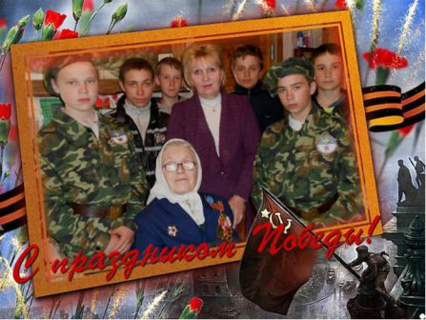

Ученики 7 класса в день поздравления с Руфиной Михайловной Тамаевой.
9Мая у Руфины Михайловны двойной праздник- День Победы и день рождения.Мы пожелали здоровья и долгих лет жизни этой героической женщине.
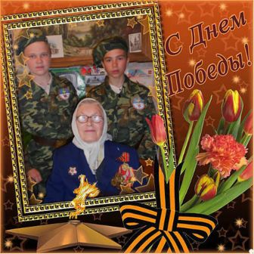
Руфина Михайловна прошла путь от Тамбова до Берлина, оставила свой автограф на стене Рейхстага. Её имя золотыми буквами записано в списках Вооружённых Сил.

Илья Ильин и Саша Илюхин с Руфиной Михайловной.

